УДК 621.313.322
РОЗРОБЛЕННЯ KОМП'ЮТЕРНОЇ СИСТЕМИ КЕРУВАННЯ МІКРОКЛІМАТОМ В СВИНОКОМПЛЕКСІ
Соколов В.Ю., науковий керівник Касаткін Д.Ю.

В сучасному світі з кожним роком збільшується тенденція до спрощення та автоматизації повсякденних задач. Керівництво великих агрокомплексів також не стоять на місці. Наприклад, потрібно забезпечити великий ангар з тваринами однаковою температурою чи слідкувати за чистотою повітря в приміщенні. У цьому вам допоможуть автоматизовані комп’ютеризовані системи. Стрімкий ріст популярності комп’ютерних систем управління сервісними функціями промислових приміщень, таких як свинокомплекс, зумовлений прагненням людини до легкої роботи і меншим витратам.
Що таке «Система управління мікрокліматом» (далі СУМ) ? У цього терміну є більш зрозумілий аналог - «автоматизація». Це один із напрямів науково-технічного прогресу, що використовує саморегулюючі технічні засоби і математичні методи з метою звільнення людини від участі в процесах отримання, перетворення, передачі і використання енергії, матеріалів, виробів або інформації, або істотного зменшення ступеня цієї участі або трудомісткості виконуваних операцій . Іншими словами, це перехід від людської робочої сили, до більш потужної - механічної, а людині залишається лише відслідковувати правильність виконання поставленого завдання [1].
На рисунку 1 представлено Use-case діаграму, яка показує загальний принцип роботи Системи керування мікрокліматом на базі Arduino.

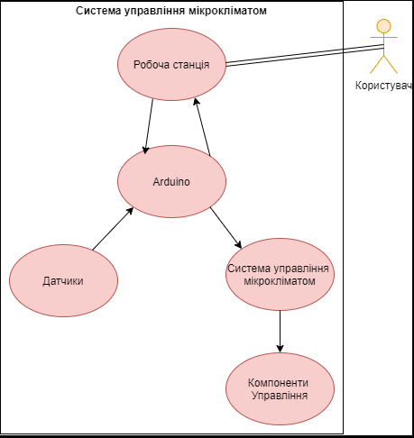
Рис. 1. Принцип роботи СУМ у спрощеному вигляді

Да даний момент існує багато готових варіантів Систем керування мікрокліматом .Віддавши за які частину своїх збережень можна отримати повністю готовий та налаштований продукт, проте розробка власного має ряд переваг та недоліків:
- готові системи керування мікрокліматом від великих компаній коштують значно дорожче, ніж розроблені та зібрані вами самостійно;
- потрібно розуміти, як працюють усі елементи даних систем, щоб при дрібному збої не звертатись до спеціаліста, який також буде спустошувати ваш гаманець;
- досвід в розробці і налагодженні власної системи управління мікрокліматом це безцінний опит який ще не раз знадобиться у вашому житті;
- самостійно розроблену систему управління мікрокліматом можна більш детально налаштувати та додавати різноманітні функції, які не доступні у аналогах іменитих компаній.
Система керування мікрокліматом на базі Arduino являє собою комплекс обладнання для моніторингу та управління різними пристроями за допомогою робочої станції.
У Системі керування мікрокліматом можна виділити наступні складові:
- Сенсорна частина – це набір пристроїв, основна частина яких представлена різноманітними датчиками, які дозволяють системі реагувати на події різного характеру. Прикладами можуть служити датчик температури, чистоти повітря, корму та ін.
- Виконавча частина. Це пристрої, якими система може управляти, реагуючи таким чином на ту чи іншу подію відповідно до заданого користувачем сценарієм. Перш за все, це датчики, які виміряють встановлені параметри та відхилення від норми. Наприклад датчик температури чи вологості, за відхилення показників подає сигнал на блок управління мікрокліматом і той в свою чергу вмикає чи вимикає необхідні компоненти в системі.

СПИСОК ВИКОРИСТАНИХ ДЖЕРЕЛ
- Аgriculture.owen.ru [Електронний ресурс]: ​Автоматизация управления микроклиматом в свиноводстве. – Режим доступу: https://agriculture.owen.ru/project/avtomatizaciya_upravleniya_mikroklimatom_v_svinovodstve
- Еnergopromt.ru [Електронний ресурс]: Системы управления микроклиматом Air Climatic Control . – Режим доступу: http://energopromt.ru/sistemy-airclimatic/?yclid=2207906383142870274
- Arduino.ru [Електронний ресурс]: «Апаратна платформа Arduino Nano». Режим доступу: http://arduino.ru/

